ORGATEC 2026 : les « espaces évolutifs » avec Hettich
Des solutions complètes pour des espaces de bureaux modulables

Du mobilier transformable aux espaces adaptables, Hettich développe, sous sa devise « Transforming Spaces », des solutions d’avenir pour les modes d’habiter, de vivre et de travailler de demain. À l’occasion du salon ORGATEC, qui se tiendra du 27 au 30 octobre à Cologne, le spécialiste des ferrures présentera, sous la devise « Adaptive Spaces. Made to adapt. », des aménagements professionnels et intérieurs modulables, capables de s’adapter de manière flexible et efficace aux besoins des utilisateurs en fonction des situations.

Une pièce, de nombreuses possibilités. Les solutions d’espaces adaptatives qui permettent de profiter de différentes fonctions et possibilités d’utilisation sur une même surface deviennent de plus en plus importantes dans l’architecture intérieure, l’agencement, la prescription ou dans le domaine de l’hôtellerie ou de la restauration. Hettich propose à cet effet des technologies de ferrures innovantes, des systèmes de mouvement intelligents ainsi qu’un accompagnement à la conception pour répondre aux exigences les plus diverses, le tout auprès d’un interlocuteur unique. En collaboration avec les marques Actiforce et KUHN du Hettich Network, Hettich présentera des solutions globales d’aménagement pour des environnements de bureaux adaptatifs, ouvrant la voie à de nouvelles approches en matière de conception. L’accent sera mis sur une acoustique optimale des espaces, des environnements de travail ergonomiques ainsi que sur la possibilité d’adapter rapidement les espaces aux différentes situations.

RoomSpin – la nouvelle dimension pour les espaces évolutifs « Adaptive Spaces »
Traduction française
Hettich montre, à travers différentes applications, comment la rotation des éléments d’aménagement transforme fondamentalement la conception et l’utilisation des espaces de bureaux. Avec la « RoomSpin Frame Box », il suffit d’un simple mouvement de rotation pour passer rapidement d’un espace ouvert dédié au travail en équipe et aux réunions à un espace fermé favorisant le retrait et le travail individuel.
Hettich illustre également comment modifier en un clin d’œil la fonction d’une pièce entière grâce à RoomSpin, en alignant plusieurs meubles toute hauteur les uns à côté des autres : il suffit de les faire pivoter pour faire apparaître leur seconde face, offrant ainsi une configuration et une possibilité d’utilisation totalement nouvelles. Un même espace peut ainsi réunir différentes fonctions et être transformé en quelques secondes, par exemple d’un poste de travail en solution de rangement.
Grâce à la modularité des systèmes de rotation et de pivotement SpinLines, il est possible de réaliser des aménagements intérieurs peu encombrants et optimisés en termes d’utilisation de l’espace dans de nombreux domaines.

Faire bouger les personnes et les espaces
Dans un scénario Workspace, le Hettich Network présente les résultats de cette collaboration intensive. La gamme comprend des éléments acoustiques au design soigné, tels que des panneaux suspendus au plafond, des éléments muraux, des cloisons et des panneaux de séparation, fabriqués à partir d’iswall®, un matériau acoustique à l’aspect feutré. Ceux-ci sont complétés et associés au système d’aménagement intérieur agile LAYERS de KUHN, ainsi qu’aux tabourets Activity, aux tables réglables en hauteur et à la nouveauté SF 1050 TILT d’Actiforce.
La particularité : avec le piètement de table TILT, les plateaux de bureau peuvent être réglés individuellement en hauteur et en inclinaison. Certifié par l’« Aktion Gesunder Rücken e.V. » (association allemande pour la santé du dos), le TILT répond à des exigences scientifiquement vérifiées en matière d’aménagement ergonomique des postes de travail.
Les visiteurs du salon pourront découvrir un jeu varié et modulable entre les différents éléments de mobilier et d’aménagement de l’espace. Ils sont également invités à venir présenter leurs propres idées et projets, qui pourront être étudiés directement sur place avec l’équipe Hettich.

Les visiteurs du salon intéressés pourront se réjouir de découvrir l’interaction variée de tous les meubles et de tous les éléments de la pièce. Les idées et les projets de chacun sont les bienvenus et peuvent être directement explorés avec l’équipe de Hettich sur place.

Pour en savoir plus sur
Le Hettich Network, au salon Orgatec 2026.

Vous pouvez télécharger les ressources photographiques suivantes sur www.hettich.com, menu : « Presse » :

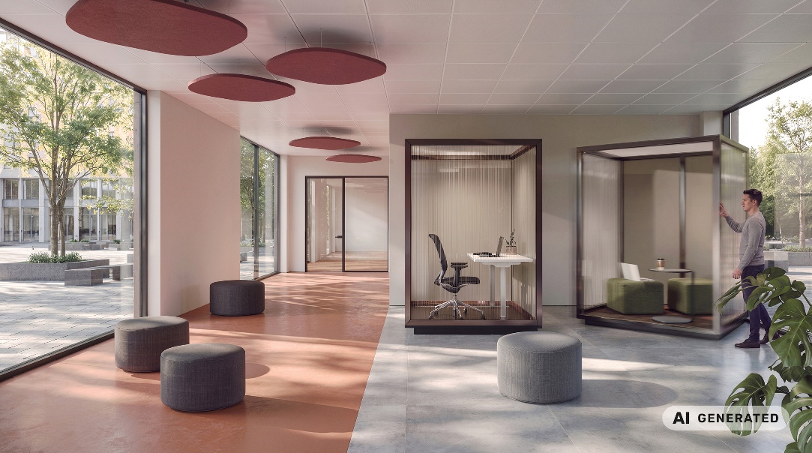
312026_a
La « RoomSpin Frame Box » allie une utilisation efficace des surfaces à un environnement de travail modulable à souhait. Un geste suffit pour passer du travail en équipe à un travail individuel à l’abri des regards et du bruit.
Photo : Hettich (générée par l’AI)

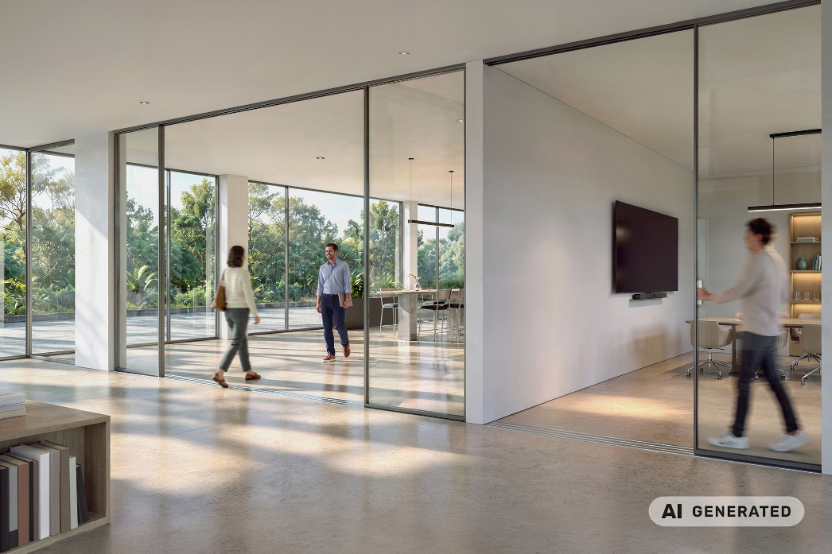
312026_b
Les systèmes de portes coulissantes pour pièces de KUHN peuvent être parfaitement adaptés à l’architecture de la pièce et peuvent être composés des matériaux les plus divers. Photo : Hettich (générée par l’AI)

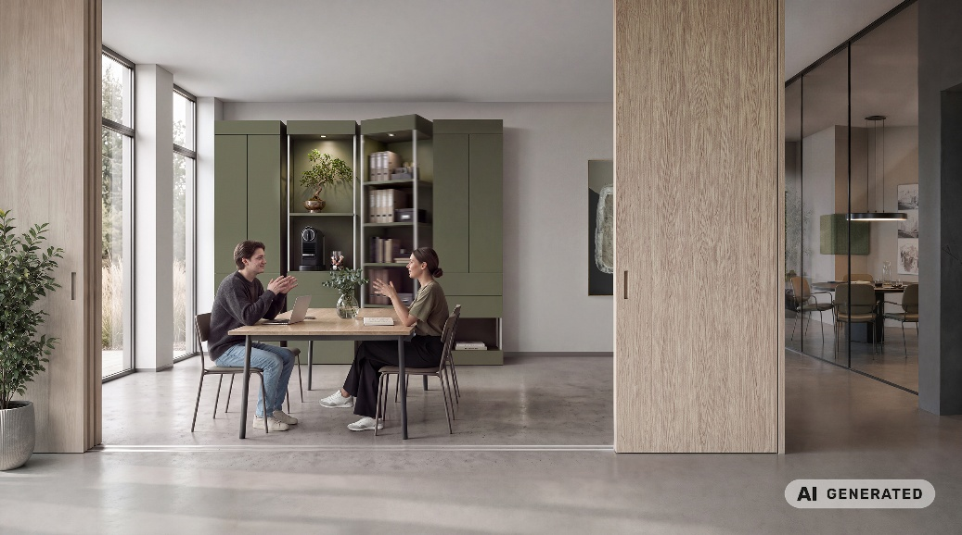
312026_c
Le fait de pouvoir modifier les pièces de manière adaptative augmentent les possibilités d’utilisation et crée des zones temporaires. Photo : Hettich (générée par l’AI)

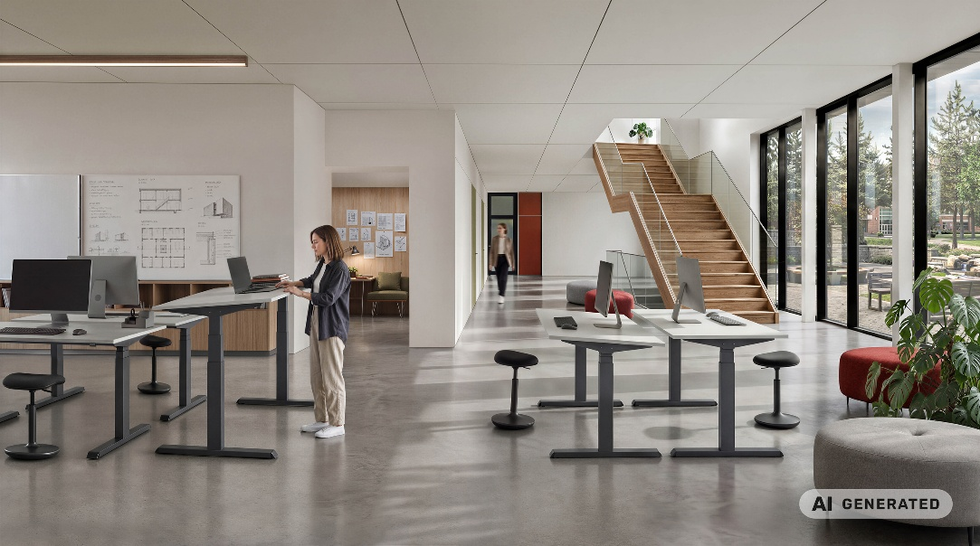
312026_d
L’ergonomie joue un rôle décisif pour la satisfaction et la santé des employés. Il est possible d’adapter également l’inclinaison des nouvelles tables et des nouveaux bureaux réglables en hauteur SF 1050 TILT de Actiforce en fonction des besoins de chacun. Photo : Hettich (générée par l’AI)

À propos de Hettich
Hettich a été fondée en 1888 et fait aujourd’hui partie des plus grands et des plus performants fabricants de quincaillerie pour meubles au monde. L’entreprise familiale a son siège à Kirchlengern en Westphalie orientale. En étroite collaboration avec ses clients, Hettich conçoit les espaces de vie de demain en proposant des solutions innovantes. Les besoins des utilisateurs et la question de savoir comment il est possible d’adapter de manière flexible les pièces à l’évolution des exigences face à l’habitat, aux différents modes de vie et au travail ont priorité. Dans le réseau international de Hettich, les marques Hettich, FGV, Actiforce et KUHN travaillent ensemble et réunissent leurs différentes compétences et perspectives. Environ 8200 collègues réunissent leurs forces pour fournir aux clients les prestations de services de différents spécialistes sous un même toit. Le réseau de Hettich (le Hettich Network) allie le succès économique à la responsabilité écologique, sociale et sociétale et inscrit son action dans la durée pour les générations futures. www.hettich.com

